Отчет по лабораторной работе №3

1. Постановка задачи

Необходимо в ранее созданный компонент добавить точки подключения с интерфейсом событий демонстрирующих пошаговую работу алгоритма выполненного задания. В качестве метода, который будет визуализироваться, был выбран Bsearchi.

2. Реализация визуализации алгоритма

2.1. События

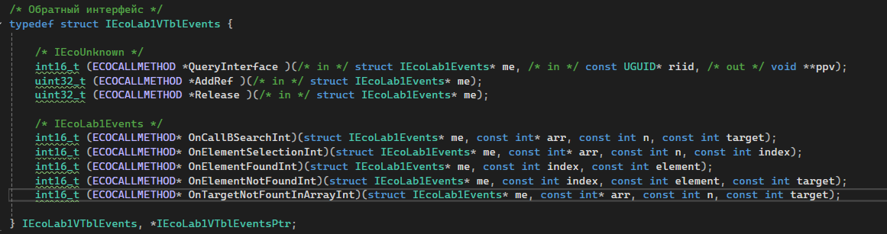

Для начала нужно реализовать интерфейс событий. Он должен содержать методы, которые должны вызываться во время определенных событий, происходящих в функции, в которой они вызываются. Были реализованы следующие методы:
OnCallBSearchInt - Отображает основную информацию о запуске функции.
OnElementSelectionInt - Отображает выбранный элемент в массиве для проверки
OnElementFoundInt - Вызывается, если элемент соответствует таргету
ОnElementNotFoundInt - Вызывается, если элемент не соответствует таргету
OnTargetNotFountInArrayInt - Вызывается, если таргет не был найден в массиве

2.2. Обратные вызовы в функции.

Далее, нужно связать методы событий с функциями. Для этого над методами событий созданы обертки, они обозначаются как названия функций с префиксом Fire.
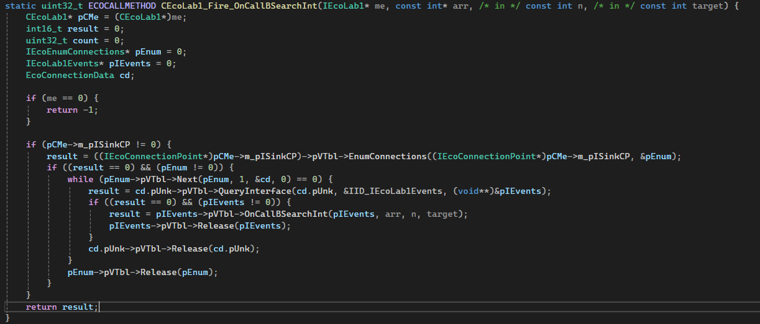
Пример обертки для метода OnCallBSearchInt

Данная функция работает следующим образом. Когда создается новый экземпляр приемника, он должен быть помещен в список приемников. Данная функция проходит в цикле по этому списку и вызывает реализацию нужного метода. При этом, если в каком-то приемнике нет реализации метода, функция реализации должна быть определена (иначе будет ошибка из-за нулевого указателя).

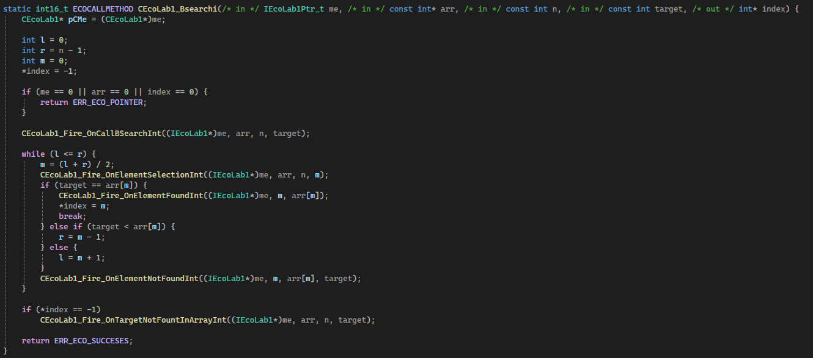
Функция Bsearchi с вызываемыми методами событий на различные моменты выполнения

2.3. Реализация методов событий.

Мной было реализовано два приемника событий.

Первый приемник реализует следующие методы:
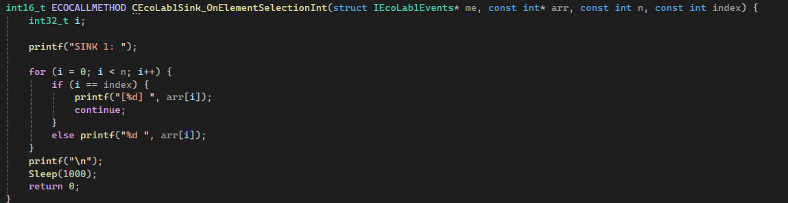
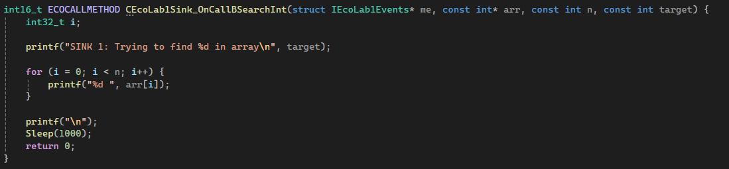
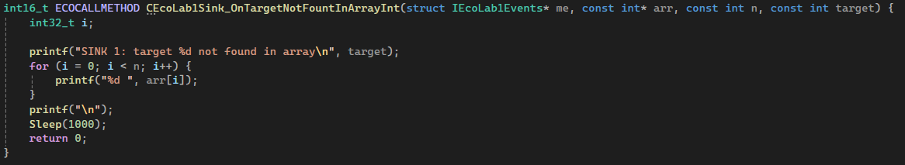

Второй реализует остальные методы:
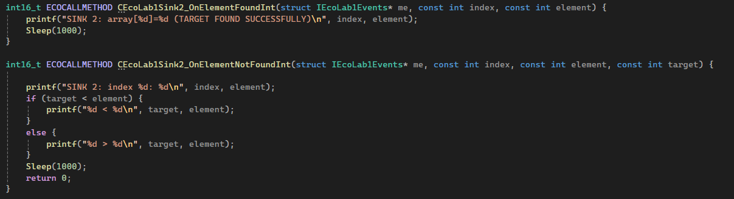

3. Реализация визуализации алгоритма

В юнит тестах сначала идет подключение приемников событий. Сначала создаются их экземпляры, затем, с помощью метода Advice они добавляются в список приемников. После тестов с помощью метода Unadvice приемники исключаются из списка приемников и более их реализации не вызываются. Визуализация функции Bsearchi выглядит следующим образом.
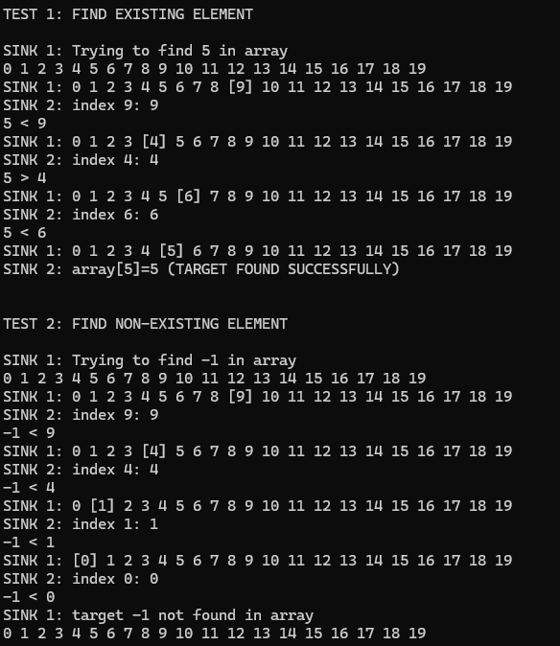

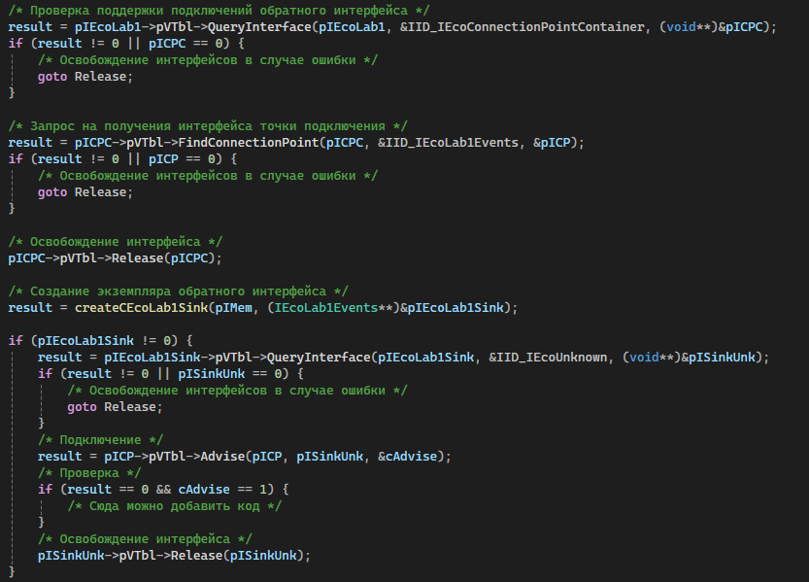
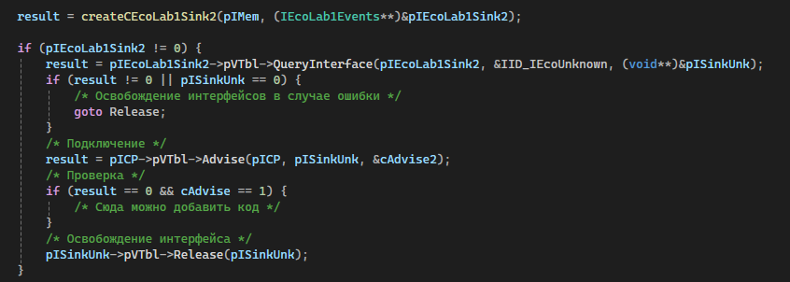
Подключение приемников

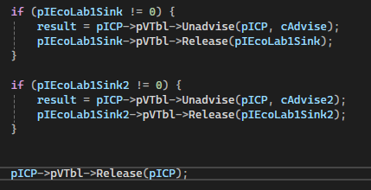
Отключение приемников

